上海市镇级都市现代绿色农业专项规划
编制导则

上海市农业农村委员会
上海市发展和改革委员会
上海市规划和自然资源局
2020年8月

前 言

党的十九大报告提出实施乡村振兴战略。《中共上海市委上海市人民政府关于贯彻〈中共中央、国务院关于实施乡村振兴战略的意见〉的实施意见》（沪委发〔2018〕7号）强调规划引领和先导作用。《上海市乡村振兴战略规划（2018-2022年）》明确都市现代绿色农业功能定位，将全面构建与国际大都市相适应的现代乡村产业体系的战略目标。在总体战略引领下，上海市编制农业布局规划，完成“三区”划定，并全面纳入国土“大机”管控。
乡镇层面作为乡村振兴战略重要的实施主体。为形成统筹性的农业规划协作平台，向上承接市、区发展战略目标，落实生产力布局优化要求，向下指导重要农业项目落地，并加强与国民经济和社会发展规划、国土空间规划的衔接，根据国家相关法律法规及标准规范的要求，结合上海实际制定本导则。
本导则共分4章，主要内容包括：总则、成果构成、现状调查、规划文本主要内容。
本导则由上海市农业农村委员会、上海市发展和改革委员会、上海市规划和自然资源局共同负责组织编制、管理和具体技术内容的解释。
目 录
前 言 1
1 总则 1
1.1 指导思想 1
1.2 定位和效力 1
1.3 适用范围 1
1.4 规划原则 1
2 成果构成 2
2.1 规划名称 2
2.2 成果构成 2
3 现状调查 4
3.1 调查组织 4
3.2 调查内容 4
3.3 调查成果 4
4 规划文本主要成果内容 5
4.1 前言 5
4.2 总则 5
4.2.1 规划范围 5
4.2.2 规划期限 5
4.2.3 规划依据 5
4.2.4 上位及相关规划要求 5
4.2.5 农业现状评价及实施评估结论 6
4.3 农业发展规划 8
4.3.1 发展目标 8
4.3.2 全域农业发展策划 10
4.3.3 重点产业发展规划专篇 11
4.3.4 支撑体系规划 11
4.4 农业空间布局规划 12
4.4.1 农业空间布局结构 12
4.4.2 农业产业地图 12
4.4.3 农业空间用途管制 13
4.4.4 重点片区（或重点村）产业布局 15
4.4.5 重点产业空间布局 16
4.5 近期行动计划 16
4.5.1 近期项目库建设 16
4.5.2 重点项目可行性研究（可选） 17
4.5.3 实施保障措施 17
5 管理规程 18
5.1 编制与审批流程 18
5.2 与相关规划的衔接关系 18
附图： 20

- 总则
  - 指导思想
深入学习贯彻党的“十九大”和习近平总书记关于乡村振兴重要讲话与批示的精神，落实中央农村工作会议和本市实施乡村振兴战略相关会议的工作要求，坚持以人民为中心的发展思路，将产业兴旺作为乡村振兴的重要基础，解决农村一切问题的前提。落实《中共上海市委关于面向全球面向未来，提升上海城市能级和核心竞争力的意见》，站在更高的位置谋划郊区乡村的功能定位和发展方向，把乡村作为超大城市的稀缺资源,作为城市核心功能重要承载地,作为提升城市能级和核心竞争力的战略空间。牢牢把握都市现代绿色农业功能定位，以满足超大城市市民需求为导向，促进一二三产融合发展，健全产业链、提升价值链，全面构建与国际大都市相适应的现代乡村产业体系。
  - 定位和效力
都市现代绿色农业专项规划定位为“发展-空间”一体化规划，并聚焦近期行动。以上位国民经济和社会发展规划为战略引领，并衔接空间规划的空间统筹要求，是指导农业产业发展和布局、合理配置相关公共资源、引导重大农业项目招商引资、制定相关政策的重要依据。涉及国土空间布局和国土空间开发建设行为的，以相关国土空间规划以及国土空间布局用途管制为依据。
  - 适用范围
本导则适用于上海市行政管辖范围的新市镇都市现代绿色农业专项规划编制，编制成果应符合本规范的要求。
  - 规划原则
绿色引领、创新驱动。严守耕地和生态保护红线，加强农业资源保护和节约利用，推进农业清洁生产，提升农产品质量，打响都市现代绿色农业品牌。推动科技、业态和模式创新，提高现代农业质量效益。

融合发展、联农带农。加快全产业链、全价值链建设，健全利益联结机制，把以农业农村资源为依托的二三产业尽量留在农村，把农业产业链的增值收益、就业岗位尽量留给农民。
远近结合、项目抓手。既要站高望远，在上海市“面向全球、面向未来”的乡村振兴总体要求下，明确镇域农业发展的长远发展目标，科学规划，保留弹性；又要务实可行，明确近期抓手，做到可操作、可评估、可衡量、能落地。
市场导向、政府支持。充分发挥市场在资源配置中的决定性作用，激活要素、市场和各类经营主体。更好发挥政府作用，引导形成以农民为主体、企业带动和社会参与相结合的乡村产业发展格局。
因地制宜、突出特色。依托种养业、田园风光和乡土文化等，发展优势明显、特色鲜明的都市现代绿色农业，更好彰显地产特色、承载乡村价值、体现乡土气息。
- 成果构成
  - 规划名称
规划名称应为：上海市XX区XX镇（乡）都市现代绿色农业专项规划（20XX-2035年）。
  - 成果构成
规划成果应包括规划文本、规划图集和规划数据库三部分。
规划文本：规划文本内容参照下文第3部分“规划文本成果要求”，不需制作规划说明书，应把研究分析思路和结论归纳后纳入文本。
规划图集：除文本中插入的图纸外，还需附图集，包含现状和规划图纸，详见附图目录。
（1）图幅及比例：图幅大小按标准A3幅面。
（2）比例：图纸比例为1：20000-1：50000。
（3）精度：图纸分辨率为300dpi。
规划数据库：数据库采用ArcGIS 10平台编辑，为规划使用的基础数据图层和形成的矢量成果图层。

- 现状调查
  - 调查组织
开展农业资源与现状整体调查，收集农业发展基础资料和统计数据、规划范围内现状图纸资料、相关规划资料等，充分利用区农业信息平台数据、耕地调查、最新国土调查结果，通过现场踏勘、座谈会、重点主体访谈等方法，深入了解农业发展和布局现状、集体经济组织和各类农业主体意愿，积极组织集体经济组织成员、合作社、企业和其他社会团体参与到农业发展谋划和规划中，提高各方对乡村振兴工作的认识和认同，构筑多方认可的乡村发展愿景。
  - 调查内容
（1）农业经济水平，镇域农业总产值、增长速度、在市区两级农业中所占地位等。（2）农业产业结构，各分产业比重，现状主导产业类型。（3）农业生产条件，包括耕地地力、土壤情况、设施情况等。（4）农业生产水平，包括生产规模、亩均产出、农产品质量等，重点关注特色农产品情况。（5）农业产业化水平，包括经营主体、组织化程度、产业融合程度等。（6）农业生产力布局，包括种养户布局、不同类型农用地布局、种养产品布局等。（7）支撑体系情况，重点关注土地、设施装备、科技、人才、资金等。（8）乡村振兴示范村等重点乡村产业发展情况。
  - 调查成果
形成现状调查图纸和表格，厘清农业发展特色资源、长板优势、短板瓶颈，形成调查和评价结论，纳入规划文本。
- 规划文本主要成果内容
  - 前言
简述规划背景、本乡镇区位、社会经济和农业发展概况、农业特色及规划编制历程。
  - 总则
    - 规划范围
明确规划编制范围、四至边界、规划面积，规划范围与郊野单元（村庄）规划相衔接，原则上为编制对象城市开发边界外区域。考虑都市农业发展、开发边界内开发动态及区域协同，研究范围扩展到全镇域及更大区域。
    - 规划期限
远期至2035年，与空间规划期限保持一致。
近期至2025年，与“十四五”规划期限保持一致。
    - 规划依据
首先为规划编制所依据的国家及地方法律法规、标准规范等，主要包括土地利用、耕地保护、技术标准与规范等。
其次为相关规划成果及政府文件，一般包括乡村振兴相关政策、相关区域国民经济和社会发展规划、各类空间规划和乡村振兴战略规划等内容。
    - 上位及相关规划要求
引用上位农业布局规划，以及发展规划和空间规划中对本乡镇或其所在地区的指导要求和底线约束条件，主要包括农业发展定位和布局结构、农业“三区”划定、耕地保有量、四线管控、永久基本农田保护任务、设施农用地规划和近期重点实施建设等内容。
    - 农业现状评价及实施评估结论
对调查成果进行整合,并有效结合区农业信息平台、国土“三调”（或最新“二调”更新），重点摸清农业发展优势特色和主要瓶颈，特色农产品，以及耕地利用情况、经营主体情况、既有传统农业发展基础和设施农业项目等。通过定性、定量分析，明确规划关注重点问题、重点区域和重点项目。形成以下图则和表格：
- 耕地布局及利用等级现状图
图斑要素 | 以颜色填充图斑表达现状耕地布局及国家利用等级分布
线性要素 | 主要道路（红线）、轨道线、铁路及名称，水域及主要河道名称等
范围要素 | 区界、镇域范围、城市开发边界、村界及村名等
备注 | 以主管部门提供的上年度耕地质量等别更新成果数据作为底图
- 耕地利用等级现状表
等别 | 4等 | 5等 | … | 总计
面积（公顷） | … | … | … | …
占比 | … | … | … | …
- 城市开发边界外土地利用现状图
图斑要素 | 以颜色填充图斑表达现状用地地类（采用国土三调地类分类标准）
线性要素 | 主要道路（红线）、轨道线、铁路及名称，水域及主要河道名称等
范围要素 | 区界、镇域范围、城市开发边界、村界及村名等
备注 | 在三调底板发布之前采用二调更新底板。
- 城市开发边界外土地利用现状表
用地类型 |  | 土地利用情况
大类 | 村庄规划地类 | 用地面积（公顷） | 占比（%）
农用地 | 森林沼泽
 | 耕地
 | 种植园用地
 | 林地
 | 人工牧草地
 | 农村道路
 | 坑塘水库
 | 沟渠
 | 设施农业用地
 | 农用地小计
建设用地 | 商业服务业用地
 | 工矿仓储用地
 | 住宅用地
 | 公共管理与公共服务用地
 | 特殊用地
 | 交通运输用地
 | 水利设施用地
 | 建设用地小计
水域和未利用地 | 滩涂
 | 河湖水面
 | 其他未利用土地
 | 水域和未利用地小计
合计
注：分至二级地类，可按需细分至三级地类。
- 农业生产用途现状图
图斑要素 | 以颜色填充图斑表达现状生产用途（参照农用地管理信息系统分类）
线性要素 | 主要道路（红线）、轨道线、铁路及名称，水域及主要河道名称等
范围要素 | 区界、镇域范围、城市开发边界、村界及村名等
备注 | 以各区农用地管理信息系统分类为参考和底图
- 农业生产用途现状表
生产用途 | 面积（公顷） | 面积占比（%）
粮田 | … | …
常年菜田 | … | …
经作田 | … | …
果园 | … | …
林地 | … | …
花卉苗木 | … | …
食用菌 | … | …
渔业 | … | …
畜禽 | … | …
其他 | … | …
总计
- 经营主体（种养户）布局现状图
图斑要素 | 以颜色填充图斑表达本地企业、规模户、家庭农场等
线性要素 | 主要道路（红线）、轨道线、铁路及名称，水域及主要河道名称等
范围要素 | 区界、镇域范围、城市开发边界、村界及村名等
备注 | 以主管部门提供的种养户信息数据作为底图
- 农用地流转表
序号 | 行政村 | 流转面积 | 流转方式 | 主要用地类型
1 | … | … | … | …
2 | … | … | … | …
3 | … | … | … | …
… | … | … | … | …
总计 | … | … | … | …
注：1.“流转方式”填写不做限定，可按实际经营情况描述，如“家庭农场”、“大户承包”、“乡镇平台流转”、“合作社承包”、“股权方式流转”等。
2.“主要用地类型”填写“耕地”、“林地”、“苗圃”、“鱼塘”等。一个行政村里如多种农用地有不同的经营模式，请分别填写。
- 现状农业项目布局图
图斑要素 | 以颜色填充图斑表达现状重要农业项目（类型依据乡镇主要农业产业）
线性要素 | 主要道路（红线）、轨道线、铁路及名称，水域及主要河道名称等
范围要素 | 区界、镇域范围、城市开发边界、村界及村名等
其他要素 | 重要的现状农业项目及特色农产品项目分类及名称
- 现状农业项目分布表
序号 | 项目名称 | 产业类别 | 项目位置 | 地块面积（公顷） | …
1 | … | … | XX村 | … | …
2 | … | … | … | … | …
3 | … | … | … | … | …
… | … | … | … | … | …
注：产业类别可按照“传统农业”“设施农业”“农业加工业”“休闲农业”“农业服务业”等类别选择，设施农业可根据乡镇实际情况细分为种源农业、种植基地、养殖基地等。
  - 农业发展规划
    - 发展目标
依据相关法律法规、标准规范、政策条文，落实上位规划要求，衔接国民经济和社会发展规划，立足本乡镇区位条件、资源禀赋、特色农产品、乡土文化等实际，对农业发展趋势和发展环境进行研判，在上海市都市现代绿色农业的总体定位下，明确本乡镇在区域农业发展中的定位，以及近远期农业发展目标。
形成一套可评价可监测的指标体系。基本指标落实和分解上海市乡村振兴发展战略规划并衔接“十四五”规划，重点体现乡镇层面的实施操作指标，着力推动生产布局优化、物质技术装备水平提升、生产经营能力增强，提高农业质量和效益。
根据本乡镇实际情况，围绕农产品品牌建设、农业社会化服务、农业产业链延伸等方面增设特色指标。
- 指标体系一览表
规划指标 |  |  | 规划年限 |  |  | 指标类型
规划类别 | 指标名称 | 单位 | 基期年 | 2025年 | 2035年
农业产出水平 | 主导产业亩均产值（可分产业设定） | 万元/亩 |  |  |  | 预期性
 | 农民人均可支配收入 | 万元 |  |  |  | 预期性
农产品质量和绿色安全水平 | 地产农产品绿色食品认证率 | % |  |  |  | 约束性
 | 耕地质量（耕地利用等别五等及以上耕地占比） | % |  |  |  | 约束性
 | 农业废弃物资源化利用率 | % |  |  |  | 约束性
 | 化肥使用强度（折纯） | 千克/公顷 |  |  |  | 约束性
农业产业化和产业融合水平 | 农户参加合作社比重 | % |  |  |  | 预期性
 | 农用地流转率 | % |  |  |  | 预期性
 | 一二三产业融合发展增加值占生产总值的比重 | % |  |  |  | 预期性
农业信息化和智慧科技水平 | 农业高新技术企业数量 | 家 |  |  |  | 预期性
 | 新型职业农民数量 | % |  |  |  | 预期性
 | 大专学历以上农业技术推广服务人员占比 | % |  |  |  | 预期性
农业支撑体系水平 | 耕地保有量 | 万亩 |  |  |  | 约束性
 | 永久基本农田保护面积 | 万亩 |  |  |  | 约束性
 | 高标准农田面积比重 | % |  |  |  | 约束性
 | 主要农作物耕种收综合机械化比重 | % |  |  |  | 约束性
 | 节水灌溉工程面积覆盖率 | % |  |  |  | 约束性
本乡镇特色指标 | 根据本乡镇农业发展目标专门设定 |  |  |  |  | 预期性
    - 全域农业发展策划
根据发展目标，明确都市农业产业体系、生产体系和经营体系。产业体系需明确主导产业，以种养业提质增效为重点和基础，加强一二三产融合，提出产业链提升、产业链延伸、产业链整合措施，科学构建乡镇农业发展产业链。生产体系中强化镇域内生产性服务平台和设施的配置。经营体系强化产销一体化设计，并充分考虑农民增收和集体经济发展。
建立农业产业发展正、负面清单，正面清单明确重点提升和培育的主导产业类型，负面清单明确不符合绿色健康、都市农业高效集约化发展要求的产业类型，结合市场发展趋势，对规划范围内农业产业结构进行科学指引，并作为重大农业项目招商引资、乡村产业升级的重要依据。
《国务院关于促进乡村产业振兴的指导意见》（国发〔2019〕12号）中的相关要求：
做强现代种养业。创新产业组织方式，推动种养业向规模化、标准化、品牌化和绿色化方向发展，延伸拓展产业链，增加绿色优质产品供给，不断提高质量效益和竞争力。巩固提升粮食产能，全面落实永久基本农田特殊保护制度，加强高标准农田建设，加快划定粮食生产功能区和重要农产品生产保护区。加强生猪等畜禽产能建设，提升动物疫病防控能力，推进奶业振兴和渔业转型升级。发展经济林和林下经济。
《上海市乡村振兴战略规划（2018-2022年）》中的相关要求：
优化农业生产力布局的要求：以保障蔬菜有效供给、保护粮食生产能力、做强特色农产品为目标，将粮食生产功能区、蔬菜生产功能区、特色农产品优势区建成都市现代绿色农业的生态高效示范基地。进一步优化种植业生产布局和品种结构。全面落实我市养殖业布局规划，支撑建设美丽生态牧场和畜禽种源基地。完善水产养殖布局，有序发展远洋渔业。
乡村产业融合发展的要求：培育乡村新产业新业态新模式。鼓励龙头企业利用集体建设用地资源在乡村发展工厂化、立体化等高科技“数字农场”，提高本地生鲜农产品供应保障能力。发展田间到餐桌的“中央厨房”式农产品个性化定制服务，鼓励种植户对农产品深加工，提高附加值，探索分享农业、众筹农业等新型农业产业模式。推动科技、人文等元素融入农业。探索林下复合经营等林下经济新模式。充分挖掘农业生态价值、休闲价值和文化价值，大力开发农业多种功能，提升乡村休闲服务能级。
以乡村振兴的总体方针为指引，加强农业发展与农民增收、乡村的建设和治理工作之间的有效衔接。
    - 重点产业发展规划专篇
根据目标定位和产业链构建策略，对重点子产业进行系统规划，形成规划专篇。例如，上海市蔬菜保护镇可根据发展要求和诉求，对蔬菜产业发展进行重点指引。明确蔬菜种植主要品种和生产力提升策略；加强产销一体化设计，细化和优化蔬菜产业链，提升附加值。
《关于推进本市蔬菜生产保护区建设的实施意见》中的相关要求：
（1）优化蔬菜产业布局和品种结构。聚焦蔬菜生产保护镇，发展一批以单一种类蔬菜生产为主的重点基地，布局若干个区域性蔬菜种苗繁育中心，为蔬菜绿色生产提供优质种苗。
（2）加大蔬菜业设施装备建设。聚焦蔬菜生产全程机械化，以蔬菜“机器换人”绿色生产示范基地建设为抓手，实现工厂化育苗、机械化耕作、自动化灌溉，以及采后整理、清洗、分级、包装、贮藏、运输等全程冷链化，推进净菜上市。
（3）推进信息化智能化管理。深化蔬菜生产数字化信息平台建设，实现精准管控和精准查询。推进农业物联网、电子商务等信息技术在蔬菜生产经营上的示范应用，归集蔬菜生产、加工、销售等数据资源，推进“一库”建设。
（4）强化蔬菜产销顺畅衔接。大力发展多种形式的产销合作组织，发挥蔬菜龙头企业的作用，推进蔬菜产业化经营。鼓励蔬菜基地采用会员宅配、门店直销、农批对接、农超对接、订单农业、团膳配送等形式，畅通产销衔接，完善蔬菜全产业链服务。
    - 支撑体系规划
根据现状评价和规划目标，围绕土地、设施、人才、科技、信息、市场等支撑要素，根据本乡镇实际情况，提出支撑体系优化策略。重点关注但不限于以下若干方面：
（1）推进物质技术装备水平升级，统筹推进农业综合开发、土地综合整治、小型农田水利规划实施，加快高标准农田建设，健全管护机制。加快农机装备转型升级步伐，推进自动化、智能化农机装备多领域、全方位应用。
（2）科技创新与人才培育，建立农业科技创新体系、建设创新平台、加快产学研融合、建立健全农业创新成果评价和转化机制等。
（3）产销一体化和品牌建设：形成利益共享的农业产业化联合体，对标国际最高标准、最好水平，探索发展具有上海特色的品牌，推进区域公用品牌建设。
（4）农业信息化智慧平台建设：建设农业信息云平台，加快在农业指挥调度、农产品安全监管和农产品价格行情监测等领域的应用。
  - 农业空间布局规划
    - 农业空间布局结构
依据上位总体规划要求，结合本乡镇的空间特征和农业现状资源，明确农业生产空间结构和布局。
明确本乡镇农业发展布局结构，如集聚片区、发展带、重要节点等，并说明各功能区的发展导向以及各类空间结构要素的作用。
农业空间布局结构应与规划范围内国土空间总体规划、郊野单元村庄规划明确的布局结构相衔接。
- 农业布局结构图
图形要素 | 表达农业发展空间结构和农业集聚片区、发展带、重要节点、河湖水域等要素
线性要素 | 主要道路（红线）、轨道线、铁路及名称，水域及主要河道名称等
范围要素 | 区界、镇域范围、城市开发边界、规划范围线、村界及村名等
    - 农业产业地图
依据上位规划要求，明确规划范围内农业产业格局和底线约束要求，结合当地资源禀赋，因地制宜优化农业产业布局，重点明确主导产业布局、潜力发展区域、重要农业项目（既有、规划）等，形成一张产业地图，清晰表达本规划范围内农业产业布局和未来发展蓝图。
衔接镇级国土空间总体规划、郊野单元村庄规划编制，依据全域产业发展规划，科学引导规划范围内的用地布局。根据相关政策和全域产业规划，可提出农业发展和产业融合涉及的用地布局优化方案。
产业地图主要包含1张农业产业规划图和1张农业项目分布表，也可按需放大农业产业地图比例，形成若干反映具体项目或重点区域的局部农业产业地图。
农业产业地图可与规划、招商、产业管理等信息系统建设等有效结合。
- 农业产业布局规划图
图形要素 | 颜色填充图斑 | 农业主导功能区、分产业重点地块布局、潜力发展地块、农民集中居住区、河湖水域等
 | 图案填充图斑 | 永久基本农田
线性要素 | 主要道路（红线）、轨道线、铁路及名称，水域及主要河道名称等
范围要素 | 区界、镇域范围、城市开发边界、规划范围线、村界及村名等
其他要素 | 重点现状及规划农业产业项目分类及名称
- 农业产业项目分布表
序号 | 产业类型 | 现状或规划 | 项目名称 | 项目面积  （单位：公顷） | 项目位置  （村名）
1 | 传统农业 | … | … | … | …
2 | 设施农业 | … | … | … | …
3 | 农业加工业 | … | … | … | …
4 | 休闲农业 | … | … | … | …
5 | 农业服务业 | … | … | … | …
… | … | … | … | … | …
    - 农业空间用途管制
在农业产业地图的基础上，科学合理安排粮食生产功能区、蔬菜生产保护区和特色农产品优势区，保护耕地、永久基本农田，配置设施农业用地，形成农业空间用途管制图。农业空间布局要衔接耕地和永久基本农田专项规划、国土空间规划、林地规划等，严守耕地和永久基本农田底线，协调好农业生产与耕地、林地、建设用地等的关系。
根据产业发展目标和“正负面清单”，按照“尊重历史、因地制宜”的原则，有序规范引导农业“三区”内的农业生产。可根据相关政策及相关规划，提出对“三区”地块进行动态优化调整方案。
与设施农业用地布局规划、镇级郊野单元村庄规划相衔接，结合产业发展需要和最新土地政策，科学引导规划范围内农业设施的配置、管理和实施计划。区分农业设施中按原地类管理的设施和需要设施农业用地配置的设施。可根据相关政策及相关规划，提出设施农业用地的优化配置方案。
依据乡镇国土空间总体规划、乡镇郊野单元村庄规划，对农产品加工和产业链延伸、一二三产融合空间进行布局指引，对碰到的空间、土地等问题，可根据相关政策及相关规划，提出公共服务、乡村振兴建设用地的优化配置方案。用地规划应符合国土空间规划和国土空间用途管制办法和实施细则要求，并与郊野单元村庄规划相衔接，聚焦高效设施农业建设，重点保障生产设施及与生产直接关联的烘干晾晒、分拣包装、保鲜存储等设施用地。
《自然资源部 农业农村部关于设施农业用地管理有关问题的通知》（自然资规〔2019〕4号）中相关政策要求：
设施农业用地包括农业生产中直接用于作物种植和畜禽水产养殖的设施用地。其中，作物种植设施用地包括作物生产和为生产服务的看护房、农资农机具存放场所等，以及与生产直接关联的烘干晾晒、分拣包装、保鲜存储等设施用地；畜禽水产养殖设施用地包括养殖生产及直接关联的粪污处置、检验检疫等设施用地，不包括屠宰和肉类加工场所用地等。
设施农业属于农业内部结构调整，可以使用一般耕地，不需落实占补平衡。种植设施不破坏耕地耕作层的，可以使用永久基本农田，不需补划；破坏耕地耕作层，但由于位置关系难以避让永久基本农田的，允许使用永久基本农田但必须补划。养殖设施原则上不得使用永久基本农田，涉及少量永久基本农田确实难以避让的，允许使用但必须补划。设施农业用地不再使用的，必须恢复原用途。设施农业用地被非农建设占用的，应依法办理建设用地审批手续，原地类为耕地的，应落实占补平衡。
各类设施农业用地规模由各省（区、市）自然资源主管部门会同农业农村主管部门根据生产规模和建设标准合理确定。其中，看护房执行“大棚房”问题专项清理整治整改标准，养殖设施允许建设多层建筑。
- 农业空间用途管制图
图形要素 | 颜色填充图斑 | 耕地、设施农业用地、河湖水域等
 | 图案填充图斑 | 农业“三区”（粮食生产功能区、蔬菜生产保护区、特色农产品优势区）、永久基本农田等
线性要素 | 主要道路（红线）、轨道线、铁路及名称，水域及主要河道名称等
范围要素 | 区界、镇域范围、城市开发边界、规划范围线、村界及村名等
设施图标 | 设施农业用地（根据设施农业用地服务方向分类）
- 设施农业用地布局图
图形要素 | 颜色填充图斑 | 设施农业用地（分类）
 | 图案填充图斑 | 新增设施农业用地、永久基本农田
线性要素 | 主要道路（红线）、轨道线、铁路及名称，水域及主要河道名称等
范围要素 | 区界、镇域范围、城市开发边界、规划范围线、村界及村名等
其他要素 | 重点现状及规划农业产业项目分类及名称
- 设施农业用地现状及规划汇总表
序号 | 产业类型 | 现状或规划 | 项目面积  （单位：公顷）
1 | 粮食设施农业用地 | 存量 | …
 |  | 新增 | …
 |  | 合计 | …
2 | 经济果林设施农业用地 | 存量 | …
 |  | 新增 | …
 |  | 合计 | …
3 | 蔬菜设施农业用地 | 存量 | …
 |  | 新增 | …
 |  | 合计 | …
4 | 畜禽水产养殖设施用地 | 存量 | …
 |  | 新增 | …
 |  | 合计 | …
    - 重点片区（或重点村）产业布局
根据农业空间布局结构和主导功能区划分，对不同片区，特别是重要生产片区以及重点村进行深化布局指引，根据需要，进一步明晰内部农用地布局、项目类型、配套设施、土地管控方式等。
重点村布局指引应与乡村振兴示范村的申报、规划、建设实施等相关工作紧密结合。
- 分片区生产空间布局图
图形要素 | 颜色填充图斑 | 重要农业片区、重要的农业项目地块、河湖水域等
 | 图案填充图斑 | 农业“三区”（粮食生产功能区、蔬菜生产保护区、特色农产品优势区）、永久基本农田
线性要素 | 主要道路（红线）、轨道线、铁路及名称，水域及主要河道名称等
范围要素 | 区界、镇域范围、城市开发边界、规划范围线、村界及村名等
    - 重点产业空间布局
根据规划范围内农业发展需要，聚焦重点产业，可包括种植业（蔬菜、粮食、特色农产品）、养殖业、休闲农业、农业加工业、农业服务业等，根据本乡镇需求深化分产业的空间布局规划。
各产业空间布局是在规划空间上体现农业产业的全产业链发展布局，关注产前、产中、产后各环节的空间需求，并对重要产业项目、重点配套设施的选址落地进行指引。
- 分产业空间布局图
图形要素 | 颜色填充图斑 | 分产业（蔬菜、粮食、特色农产品等）片区、重要的农业项目地块、河湖水域等
 | 图案填充图斑 | 农业“三区”（粮食生产功能区、蔬菜生产保护区、特色农产品优势区）、永久基本农田
线性要素 | 主要道路（红线）、轨道线、铁路及名称，水域及主要河道名称等
范围要素 | 区界、镇域范围、城市开发边界、规划范围线、村界及村名等
其他要素 | 重点现状及规划农业产业项目分类及名称
  - 近期行动计划
    - 近期项目库建设
制定近期行动计划、建设项目库，重点聚焦种养业，兼顾一二三产融合、支撑体系建设项目，明确项目类型、责任主体和年度计划，对接“十四五”发展规划。
项目库应精简聚焦，突出具有前瞻性、引领性的产业项目，以及公共平台类型的产业服务类项目。
衔接科技兴农、都市现代农业、高标准农田、土地综合整治等市、区农业项目申报，明确分年度重点项目。
结合发展时序，形成近期重点区域和近期项目分布图，明确项目选址和土地利用、用途管制需求。
- 近期重点项目分布表
序号 | 产业类型 | 项目名称 | 面积 | 位置 | 实施年限 | 实施主体 | 投资预算
1 | 产业类型一 | 项目一 | … | … | … | … | …
 |  | 项目二 | … | … | … | … | …
 |  | … | … | … | … | … | …
2 | … | … | … | … | … | … | …
3 | … | … | … | … | … | … | …
4 | … | … | … | … | … | … | …
- 近期重点项目布局图
图形要素 | 颜色填充图斑 | 科技兴农、都市现代农业、高标准农田、土地综合整治等项目区域、其他近期重点项目、河湖水域等
 | 图案填充图斑 | 农业“三区”（粮食生产功能区、蔬菜生产保护区、特色农产品优势区）、永久基本农田
线性要素 | 主要道路（红线）、轨道线、铁路及名称，水域及主要河道名称等
范围要素 | 区界、镇域范围、城市开发边界、规划范围线、村界及村名等
其他要素 | 重点现状及规划农业产业项目分类及名称
    - 重点项目可行性研究（可选）
按需对1-2个三年内重点项目进行初步可行性研究。明确项目定位、重要性及示范性，确定建设规模、细化建设内容，匡算投资预算并明确资金来源。
重点项目可行性研究工作应与市、区农业项目申报和建设工作相衔接。
    - 实施保障措施
包括政策路径、相关规划衔接、数据平台建设、资金保障措施等方面的保障建议。主要包括以下若干方面：
（1）规划衔接重点：加强与“十四五”规划、国土空间总体规划、郊野单元村庄规划、耕地和永久基本农田专项规划的衔接。相关内容纳入以上规划并加强实施跟踪。
（2）资金保障机制：建立健全涉农资金统筹整合长效机制，鼓励市场深度参与。
（3）土地保障机制：依据农村土地制度改革、以及国家和上海市推进乡村振兴相关土地政策，上海市农业“三区”相关管理办法，优化设施农业用地配置，盘活存量集体建设用地。
（4）人才保障机制：引导各类人才返乡，加大农民的技能培训力度。
（5）数据平台建设与动态监测机制：以各区农业信息平台为基础，结合农业生产用地现状上图工作，整合规划内容，形成农业发展“一张图”，保障农业产业招商、规划实施动态监测、年度评估和定时发布。
- 管理规程
  - 编制与审批流程
规划按照以下规程办理：
区农业农村委员会负责下发基础资料。乡镇人民政府按照本导则，组织编制镇级都市现代绿色农业专项规划。
规划草案由区农业农村委员会、区发展和改革委员会、区规划和自然资源局负责审核，召开专家及部门意见征询会，其中如有涉及村庄规划内容调整应启动规划调整或执行程序，确保规划一致。
规划方案根据意见修改完善并审核通过后，上报区政府审批，报市农业农村委员会、市发展和改革委员会、市规划和自然资源管理局备案。
  - 与相关规划的衔接关系
涉及“十四五”规划中指标分解、重点任务、清单的，应加强与“十四五”规划衔接，保障规划实施。
涉及国土空间布局和国土空间开发建设行为，以相关国土空间规划以及国土空间用途管制为依据推进实施。

附图：
（文本插图及图集示例样图）
- 耕地布局及利用等级现状图
- 城市开发边界外土地利用现状图
- 农业生产用途现状图
- 经营主体（种养户）布局现状图
- 现状农业项目布局图
- 农业产业布局结构图
- 农业产业布局规划图（产业地图）
- 农业空间用途管制图
- 设施农业用地布局图
- 近期重点建设项目汇总图
- 重点村庄（示范村）农业发展指引图

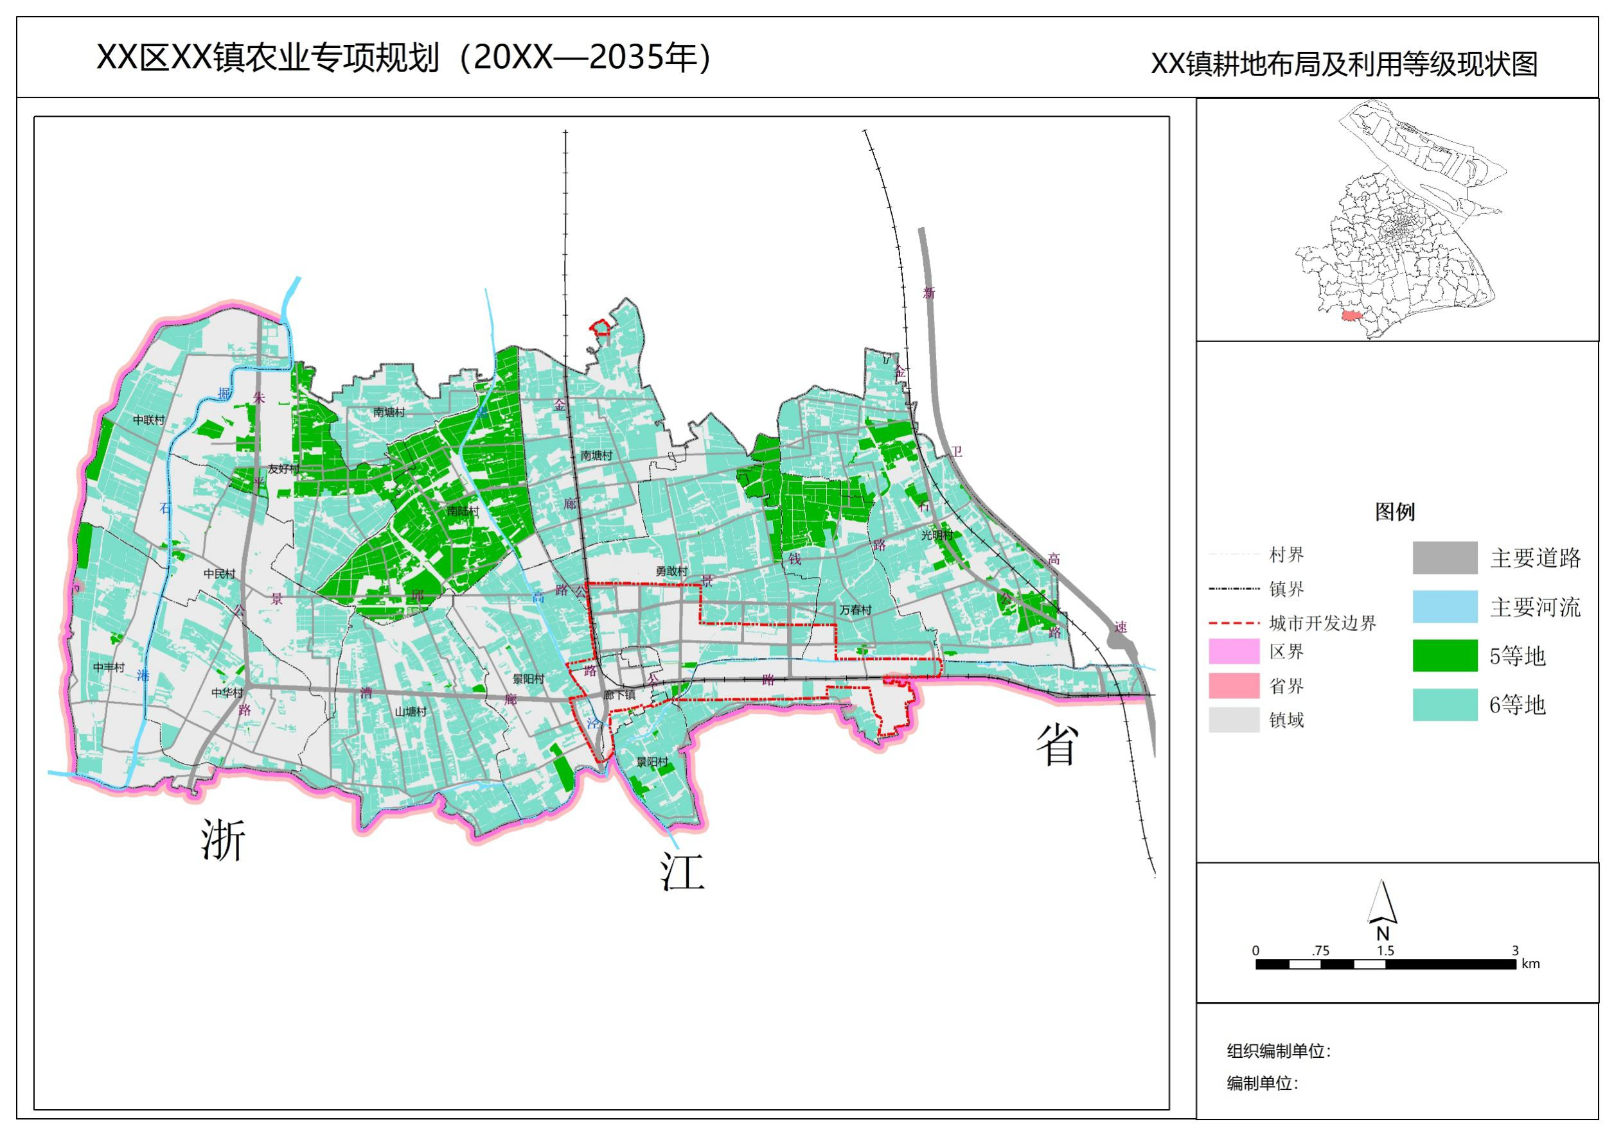

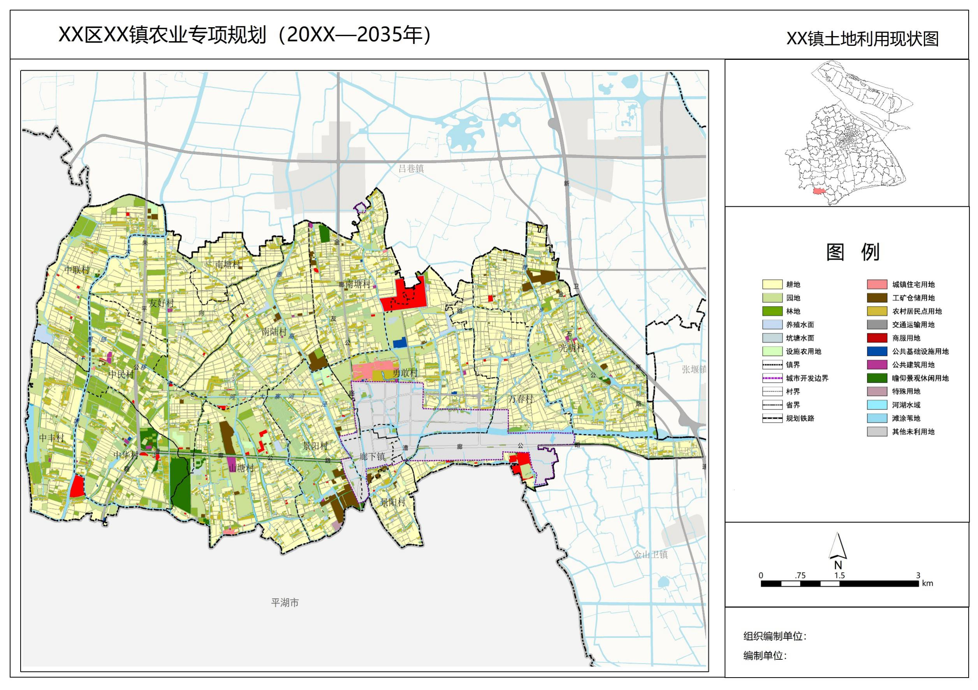
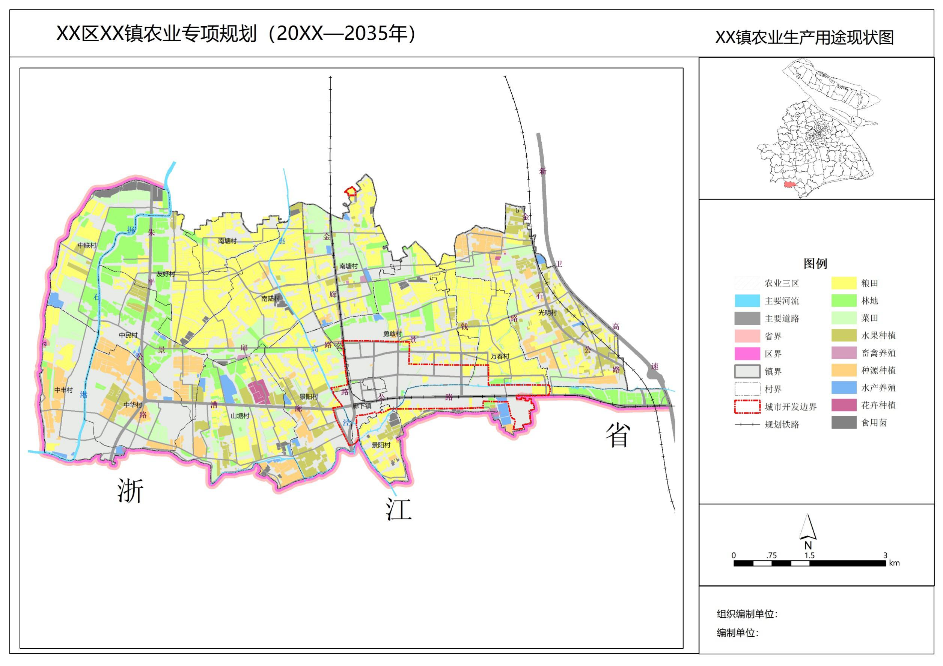

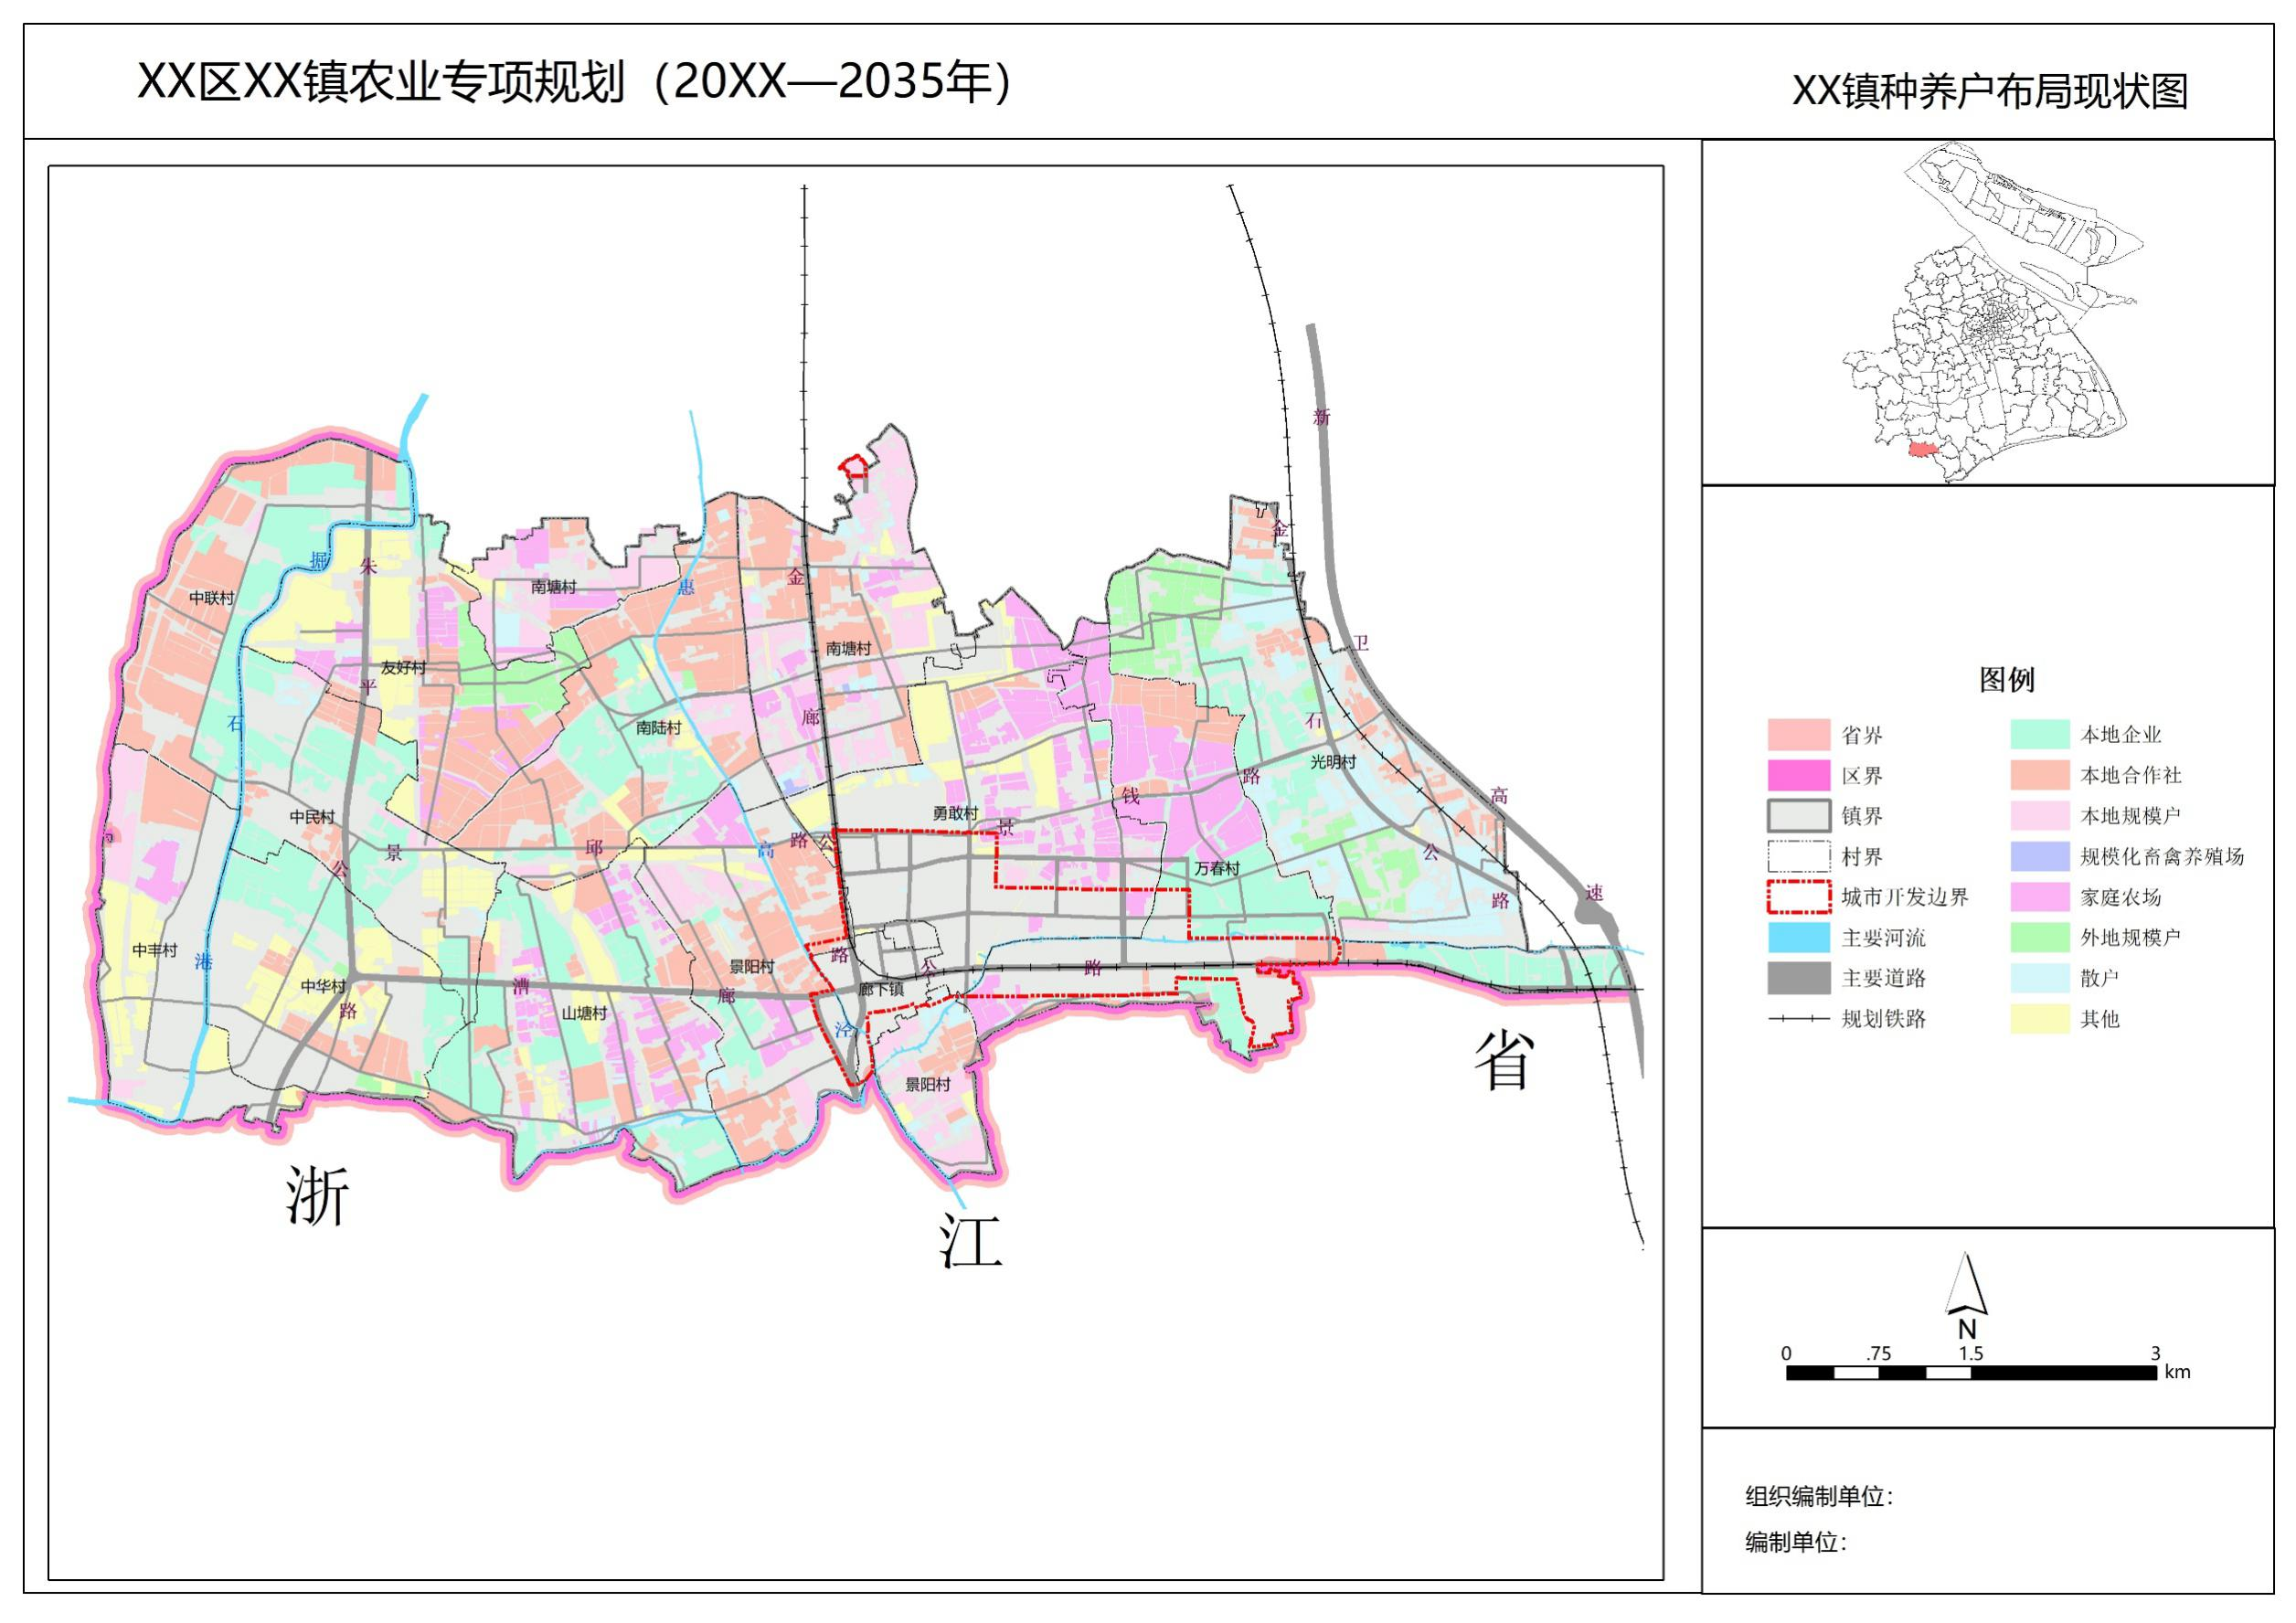
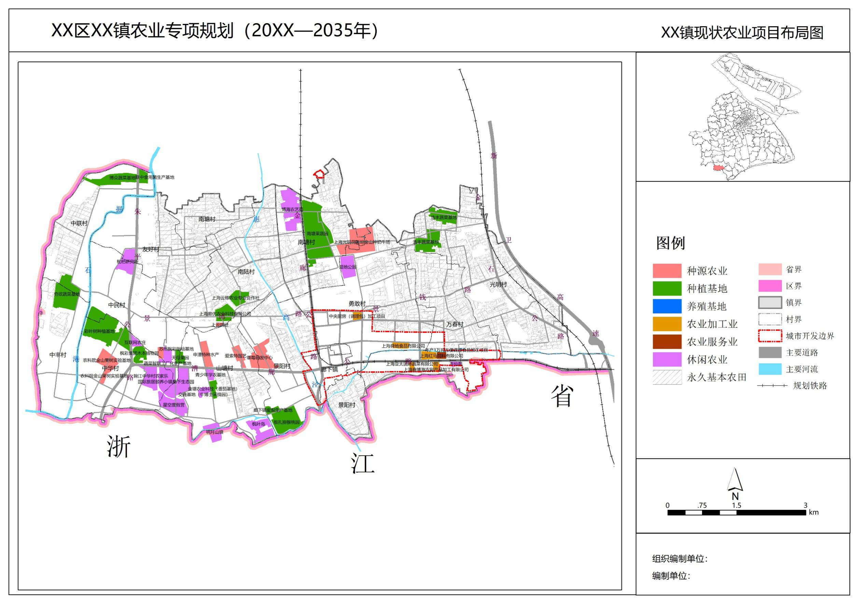
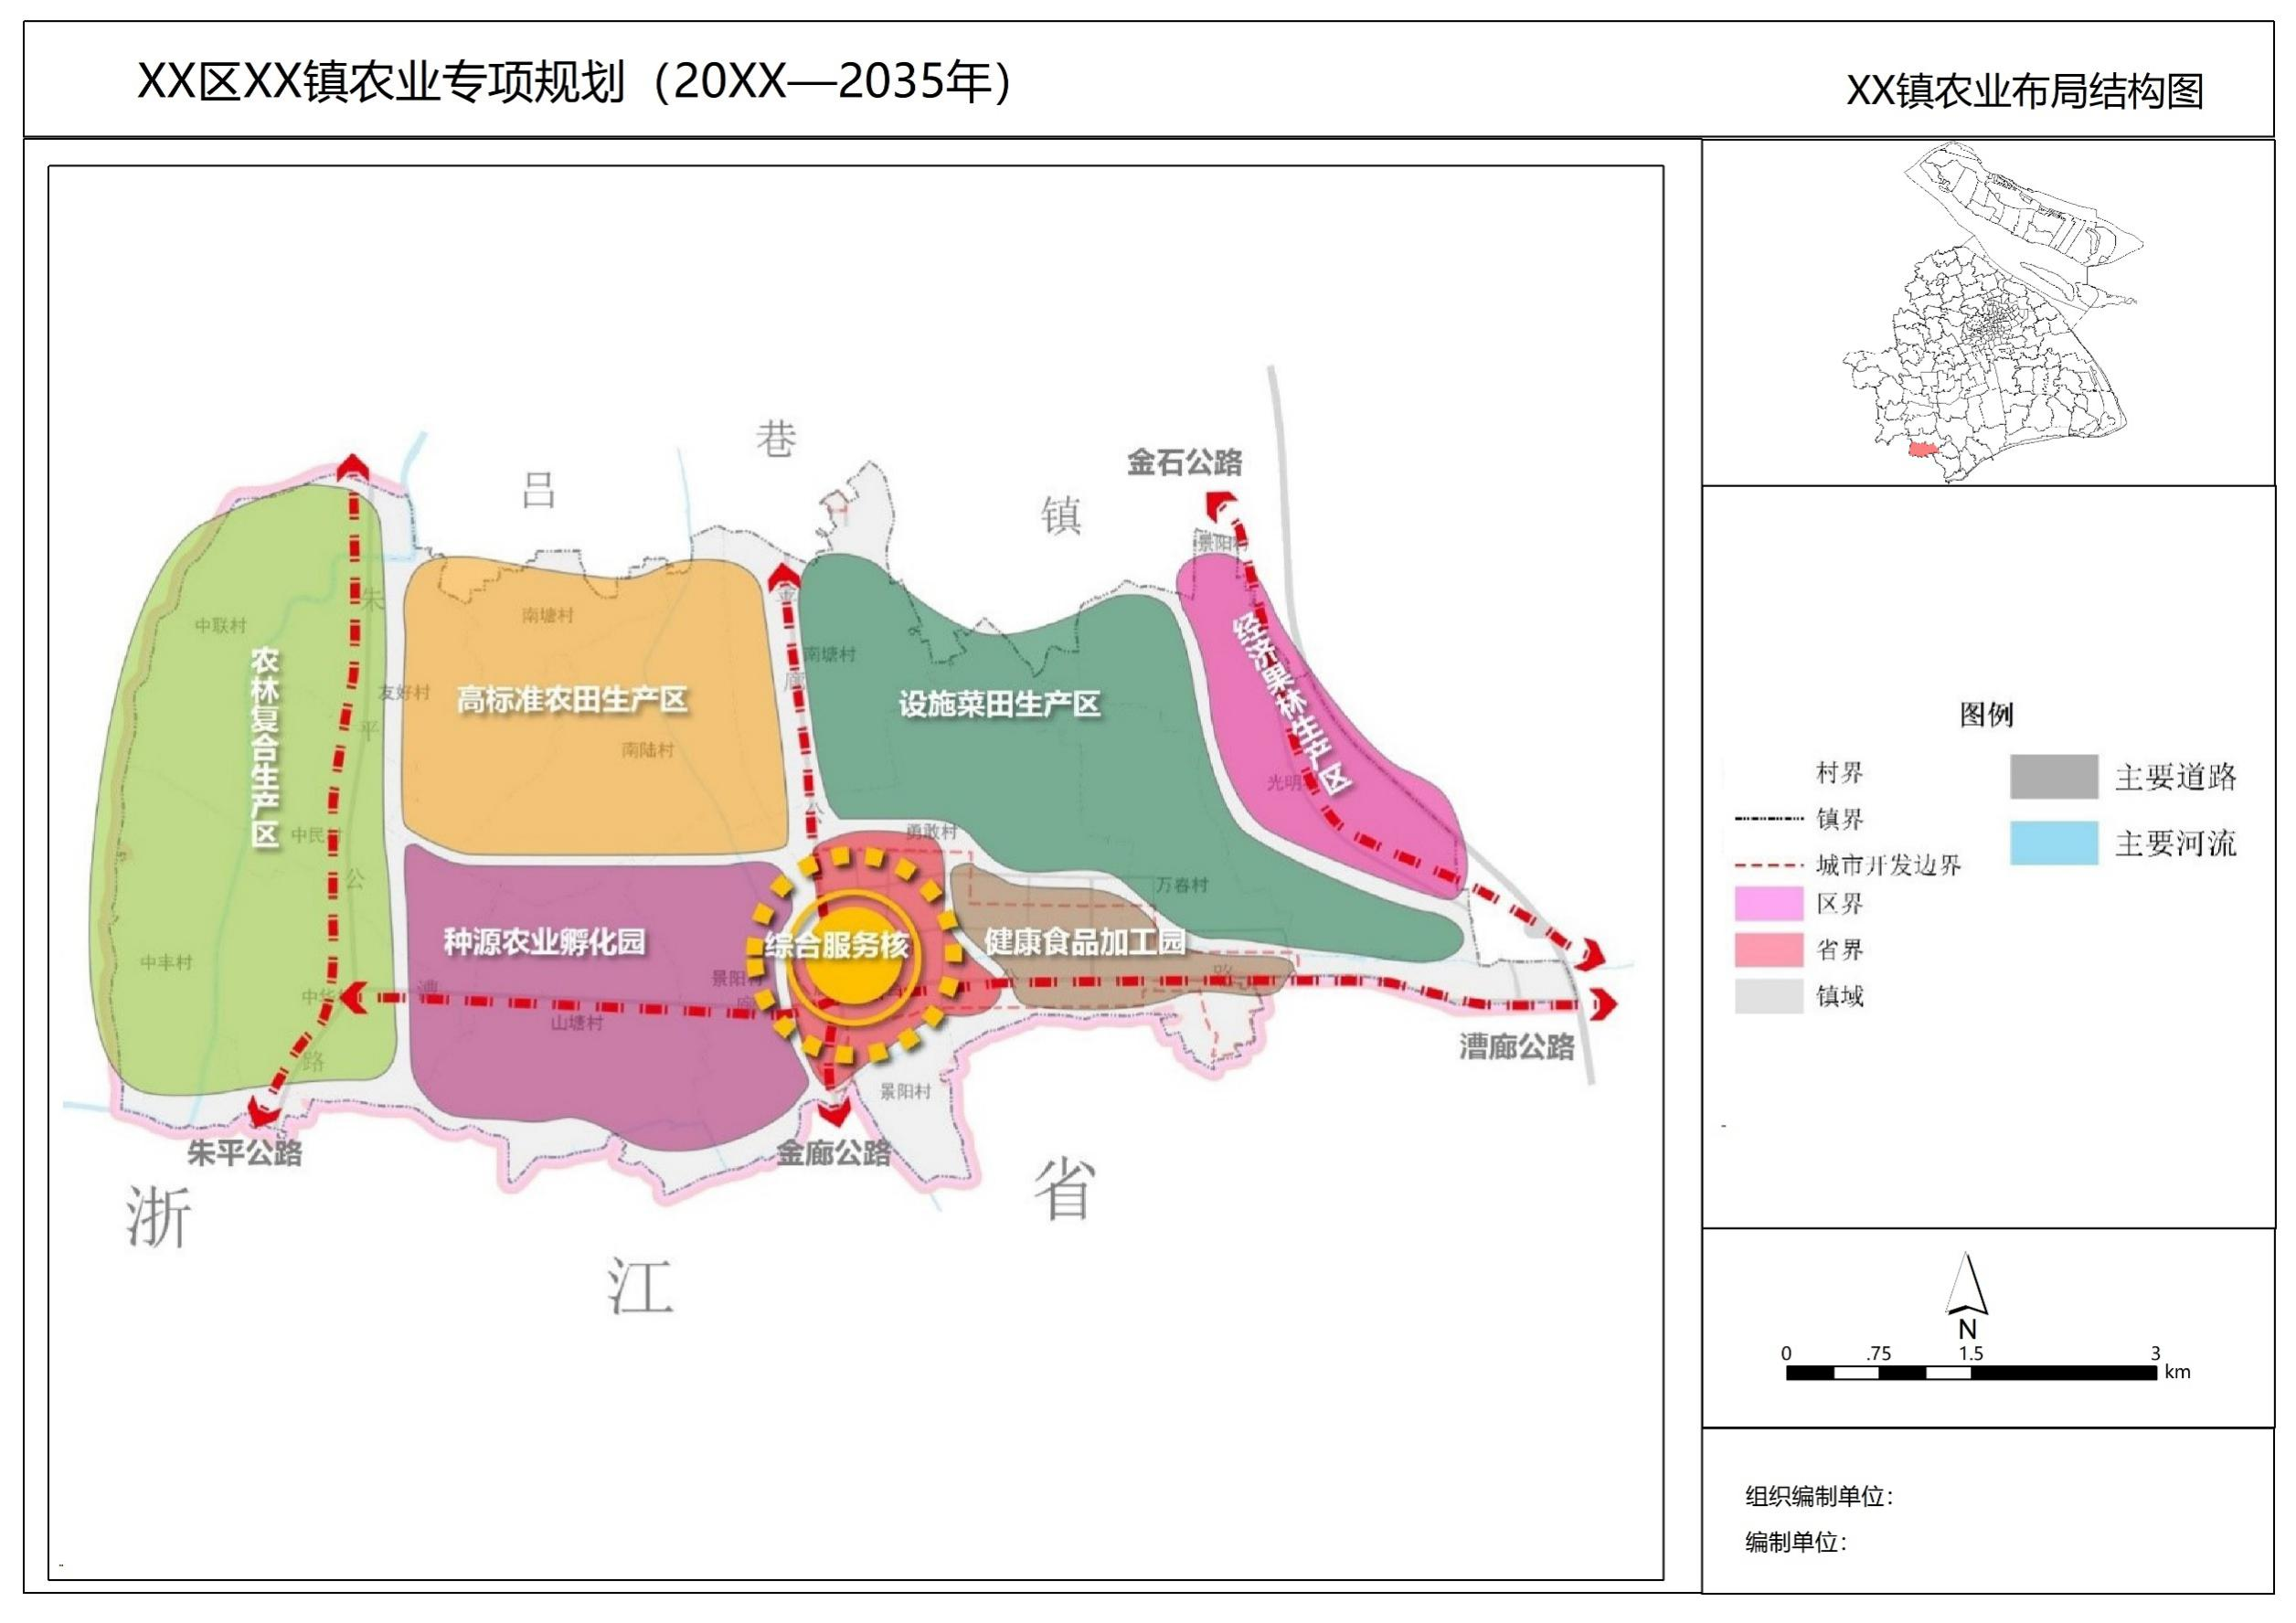
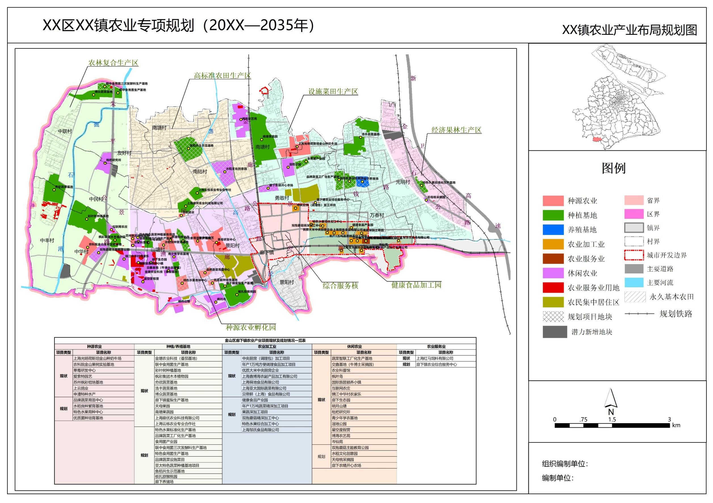

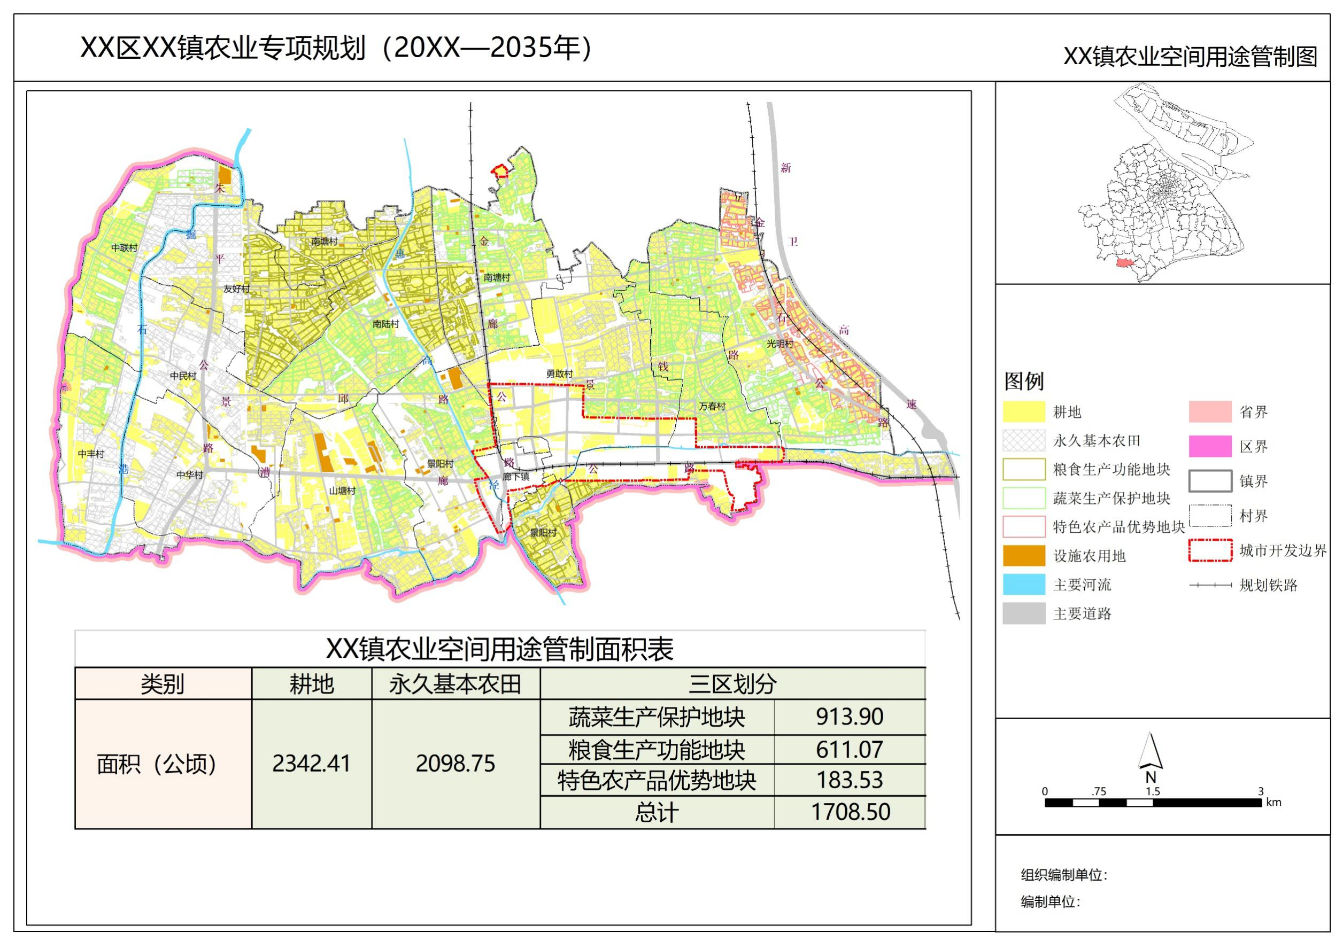
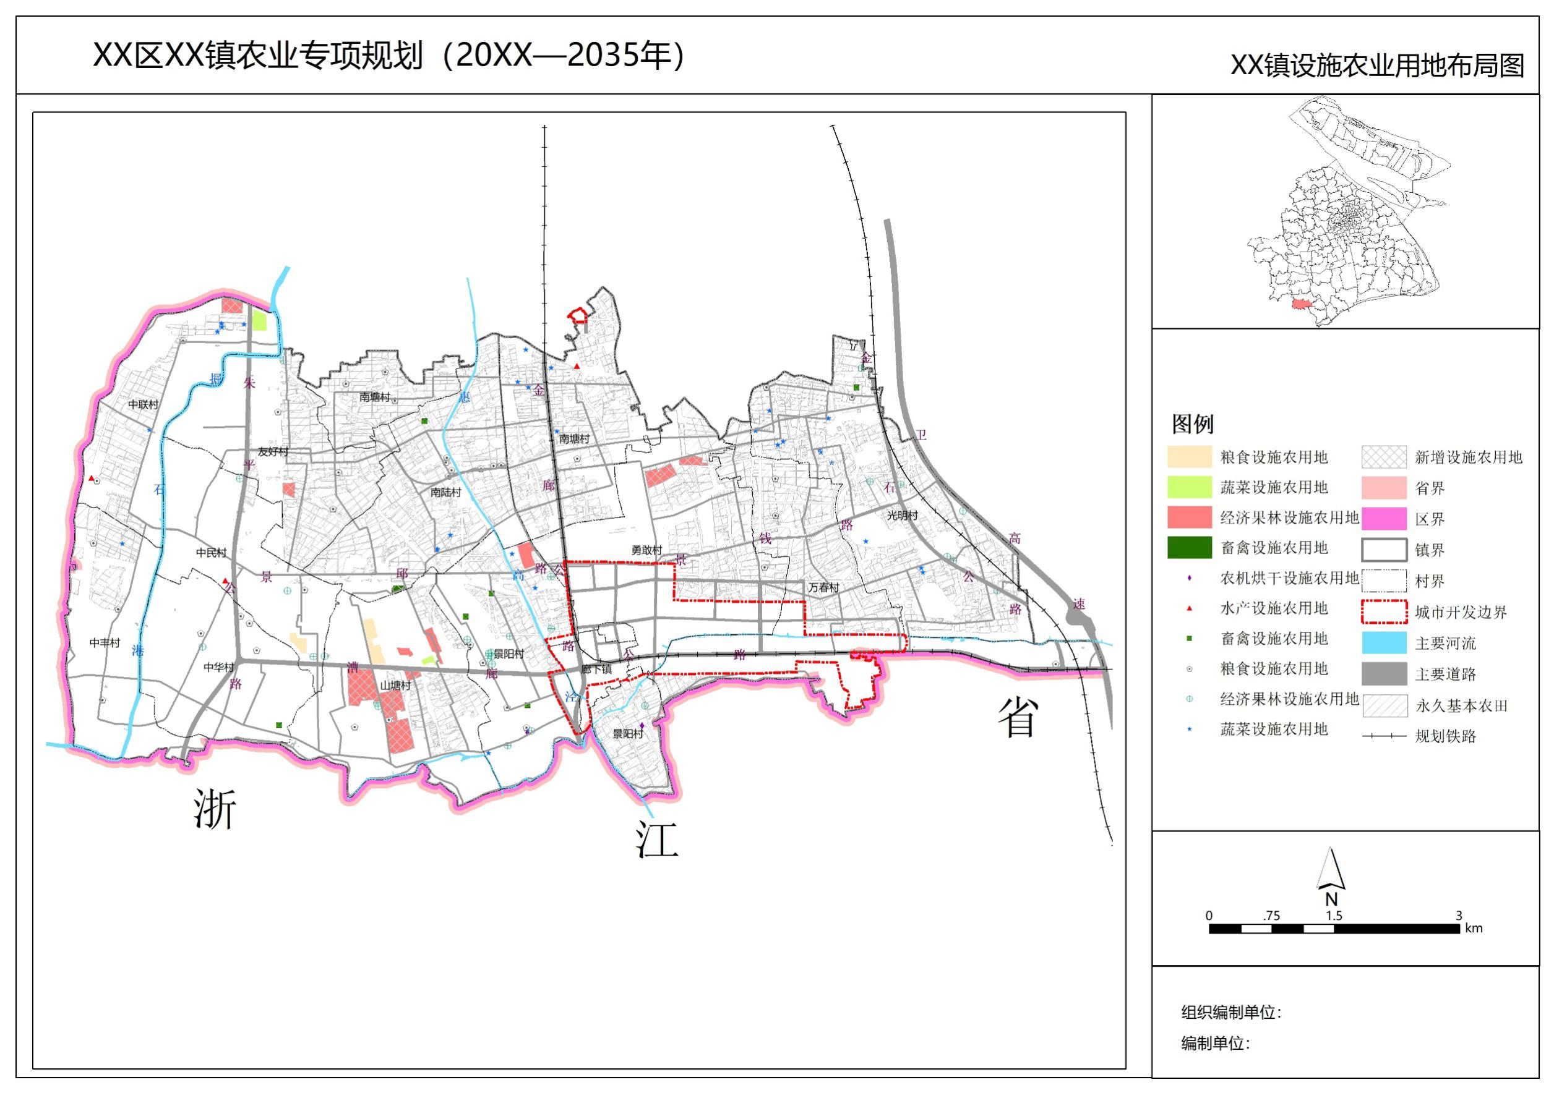

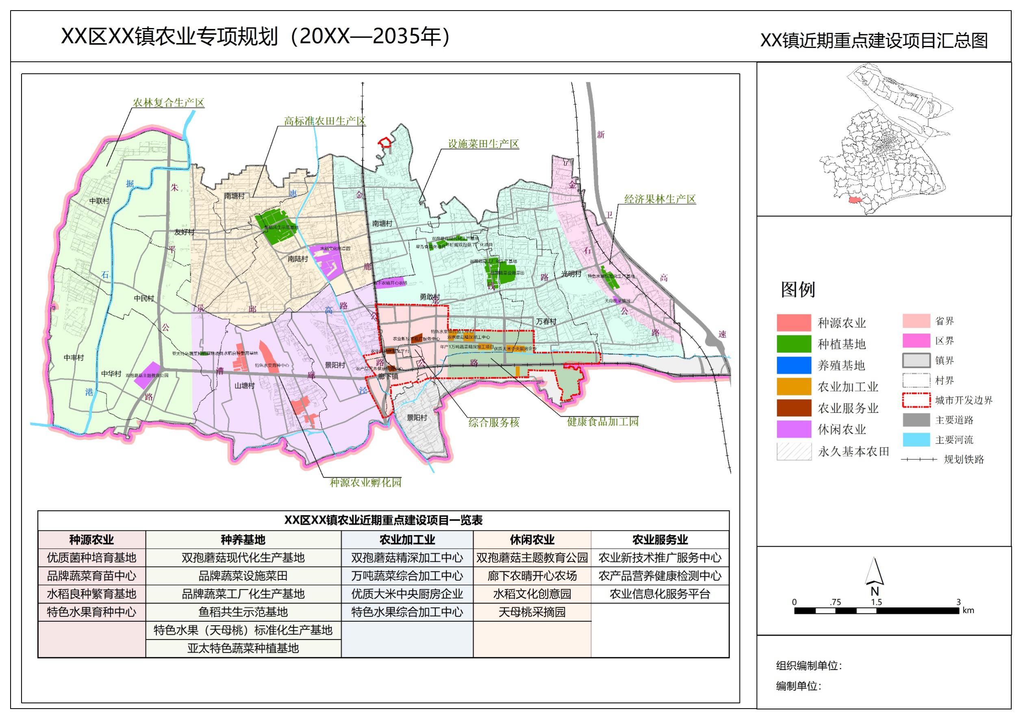
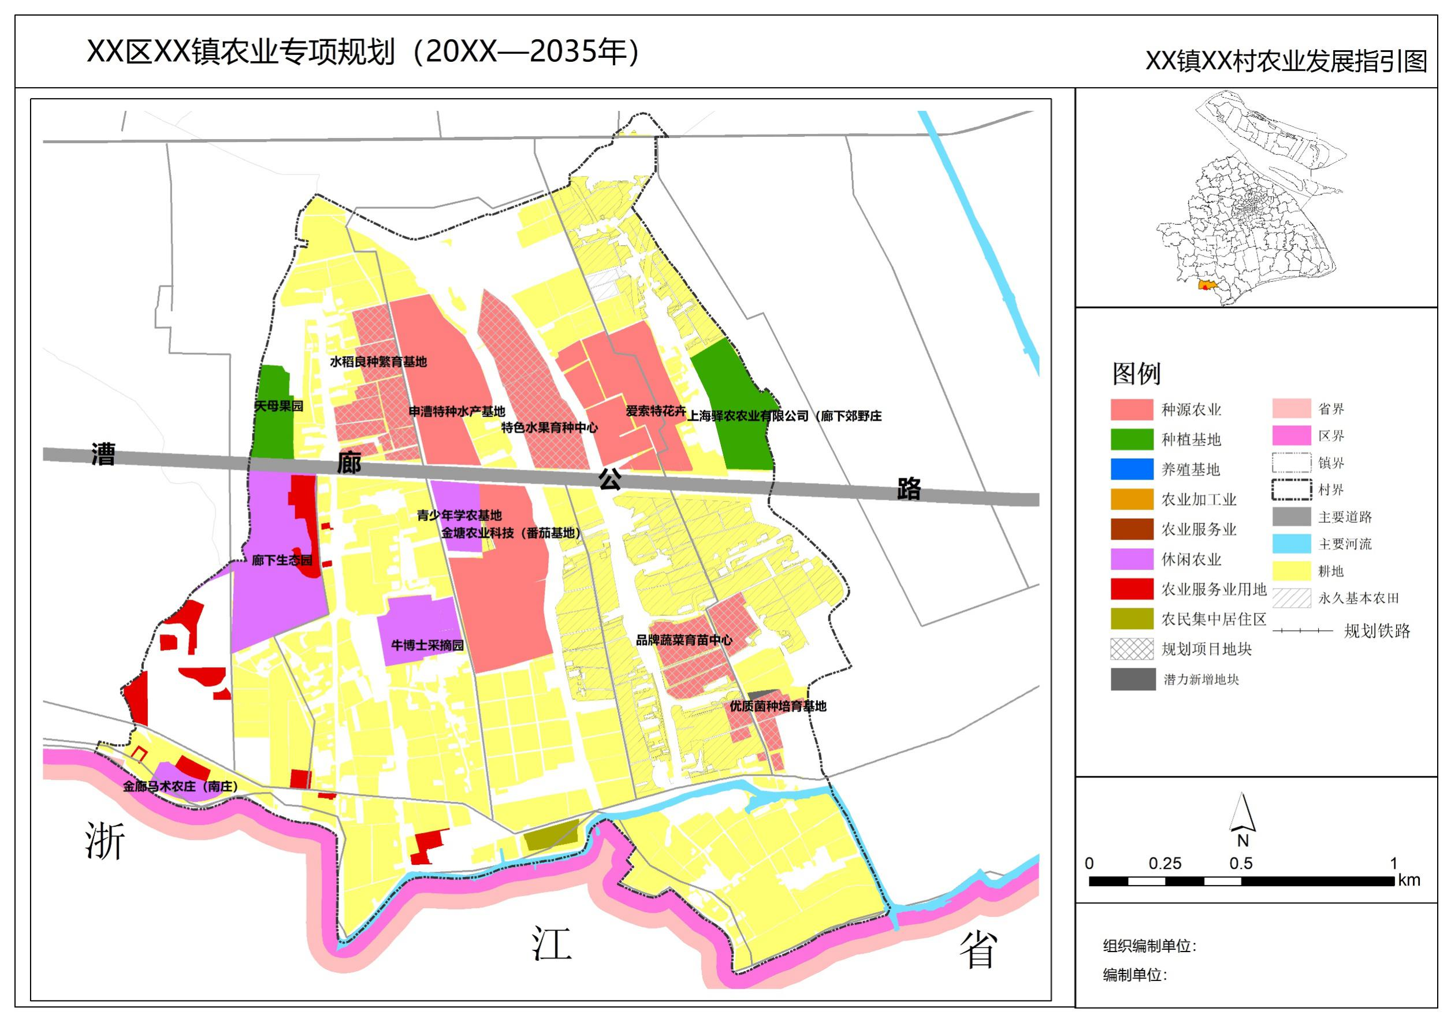

依据上海市分区耕地国家利用等别统计标准

